Cognome Nome

Settimana d'orientamento: Data – Data
Professione d'orientamento:
Progettista nella tecnica della costruzione, ramo Riscaldamento AFC

Cognome Nome

Settimana d'orientamento: Data – Data
Professione d'orientamento:
Progettista nella tecnica della costruzione, ramo Ventilazione AFC

Cognome Nome

Settimana d'orientamento: Data – Data
Professione d'orientamento:
Progettista nella tecnica della costruzione, ramo Impianti sanitari AFC

Cognome Nome

Settimana d'orientamento: Data – Data
Professione d'orientamento:
installatore/trice di riscaldamenti AFC

Cognome Nome

Settimana d'orientamento: Data – Data
Professione d'orientamento:
costruttore/trice di impianti di ventilazione AFC

Cognome Nome

Settimana d'orientamento: Data – Data
Professione d'orientamento:
installatore/trice di impianti sanitari AFC

Cognome Nome

Settimana d'orientamento: Data – Data
Professione d'orientamento:
lattoniere/a AFC

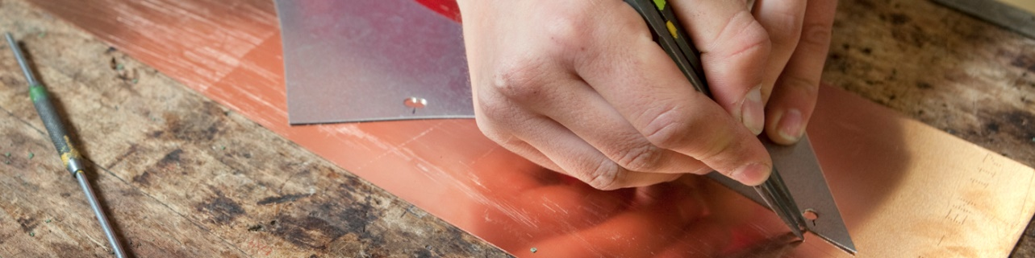

Cognome Nome

Settimana d'orientamento: Data – Data
Professione d'orientamento:
addetto/a agli impianti sanitari CFP

Cognome Nome

Settimana d'orientamento: Data – Data
Professione d'orientamento:
addetto/a agli impianti di riscaldamento CFP

Cognome Nome

Settimana d'orientamento: Data – Data
Professione d'orientamento:
addetto/a ai lavori di lattoneria CFP

Cognome Nome

Settimana d'orientamento: Data – Data
Professione d'orientamento:
addetto/a agli impianti di ventilazione CFP

Durante lo stage d'orientamento: esecuzione e analisi
(da compilarsi dall'apprendista in prova)
Cognome e nome:
Professione d'orientamento:
Data:
Attività:
- Annota i lavori pratici che sei stato(a) in grado di portare a termine
- Valuta gli stessi apponendo una croce vicino alla voce corrispondente
Giorno 1
Questi lavori per me sono stati
Oggi ho avuto modo di conoscere i seguenti lavori  (svolti autonomamente, collaborato, guardato) | Interessanti | Piuttosto monotoni | Semplici | Piuttosto difficili | Molto difficili
Apponi una croce vicino a quanto è appropriato per te!

Giorno 2
Questi lavori per me sono stati
Oggi ho avuto modo di conoscere i seguenti lavori  (svolti autonomamente, collaborato, guardato) | Interessanti | Piuttosto monotoni | Semplici | Piuttosto difficili | Molto difficili
Apponi una croce vicino a quanto è appropriato per te!

Giorno 3
Questi lavori per me sono stati
Oggi ho avuto modo di conoscere i seguenti lavori  (svolti autonomamente, collaborato, guardato) | Interessanti | Piuttosto monotoni | Semplici | Piuttosto difficili | Molto difficili
Apponi una croce vicino a quanto è appropriato per te!

Giorno 4
Questi lavori per me sono stati
Oggi ho avuto modo di conoscere i seguenti lavori  (svolti autonomamente, collaborato, guardato) | Interessanti | Piuttosto monotoni | Semplici | Piuttosto difficili | Molto difficili
Apponi una croce vicino a quanto è appropriato per te!

Giorno 5
Questi lavori per me sono stati
Oggi ho avuto modo di conoscere i seguenti lavori  (svolti autonomamente, collaborato, guardato) | Interessanti | Piuttosto monotoni | Semplici | Piuttosto difficili | Molto difficili
Apponi una croce vicino a quanto è appropriato per te!

Analisi dello stage d'orientamento
Ti preghiamo di rispondere alle domande
Domande concernenti il modo di procedere e lo stage d'orientamento | Sì | ? | No
Ho ricevuto in precedenza, dall'azienda, sufficienti informazioni sulla settimana d'orientamento.
Sono stato ricevuto(a) in modo cortese e ben assistito.
Lo stage d'orientamento mi è piaciuto.
Mi piacerebbe imparare la professione.
Mi piacerebbe assolvere un tirocinio presso la ditta Nome della ditta.
Cercherò un'altra professione.

Altre osservazioni che desidero fare in merito alla mia settimana d'orientamento

Varia
Per quale motivo voglio assolutamente imparare questa professione?
Cosa mi affascina di questa professione?

Consegnare il formulario, venerdì, al responsabile della formazione professionale

